Kære LO/3a, RB/3b, SZ/3c, BA og KT/3t, MI 3u, TD/3w, CR/3x, MN/3z

Vil du læse dette op for eleverne, når du har dem 10.11 eller 11.11:

Vidste I at:
-Bøger kan mindske ensomhed
-Bøger styrker hukommelsen
-Bøger forbedrer koncentrationsevnen
-Bøger udvider ordforrådet
-Bøger mindsker stress
-Bøger giver bedre nattesøvn

Derfor skal I finde jer en god bog, som I skal læse i, når vi tirsdag den 18. november (fredag den 21. november for 3c og 3x) starter vores kampagne ”Aalborghus læser”. I kan tage en med hjemmefra, eller I kan gå over til Mads på biblioteket og låne en. Det skal I gøre i en pause, INDEN den blok, hvor I skal læse! Der står også bøger på to karruseller i de to Drivhuse, som I må tage. I skal også huske bogen de tre andre dage, hvor der står ”Aalborghus læser” i jeres skema.

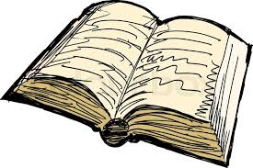

 Med venlig hilsen og god læselyst
Grethe og Lotte

